教育部104年度高級中學以縣(市)為夥伴學習群
北區物理教師專業成長研習計畫
- 依據：
教育部104年2月25日臺教授國字第1040014268A號函辦理，高級中學以縣(市)為夥伴學習群的教師專業成長計畫。
- 目的：
  - 為推動高中課程之實施，強化教師專業成長，配合建構區域校際策略聯盟與教師夥伴學習同儕支持系統，提昇教師專業成長成效。
  - 協助提供物理科教師研習資源
- 辦理單位：
  - 主管機關：教育部國民及學前教育署
  - 主辦單位: 物理學科中心（國立臺中第一高級中學）
  - 協辦單位：臺北市立第一女子高級中學
- 辦理內容：
- 參加對象：臺北市、新北市、基隆市、宜蘭縣、花蓮縣、桃園市、新竹縣（市）公私立國中、高中職教師，限額50名。
※為提供研習品質及維護研習教師權益，本研習恕不接受現場臨時報名。※
- 研習主題：颱風物理學與氣象預報。
- 授課講師：張博雄課長、黃椿喜課長、廖純慧科長、陳焱煌技正
- 研習地點：交通部中央氣象局
- 研習課程時間表
104年10月20日(星期二)
時 間 | 研 習 課 程  主 題 | 主持人 | 地點
13:10~13:30 | 報到 | 學科中心 | 中央氣象局  傳達室集合
13:30~14:20 | 颱風及數值天氣預報  (氣象、颱風物理學) | 張博雄課長 | 4樓視訊室
14:20~15:10 | 氣象預報作業 | 黃椿喜課長 | 4樓預報作業室
15:10~15:20 | 休息 | 學科中心 | 1樓大廳
15:20~16:10 | 地球展示系統 | 廖純慧科長 | 1樓大廳
16:10~17:10 | 氣象觀測 | 陳焱煌技正 | B1展示室
17：10～ | 賦歸 |  | 中央氣象局守衛室
- 報名方式：
本活動列入教師進修研習課程，全程參與者核予研習時數4小時，請逕行至教育部全國教師在職進修網(http://www4.inservice.edu.tw/)登錄報名，俾利研習時數核發，全國教師在職進修網課程代碼：1860159。

- 研習地點交通資訊
交通部中央氣象局：臺北市中正區公園路64號
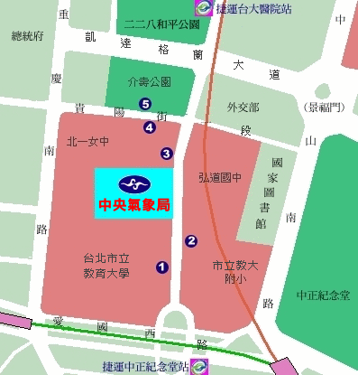

- 注意事項：
- 因場地座位有限且為維護研習課程品質與研習教師權益，未獲錄取者請勿擅自前往，本研習恕不接受現場臨時報名，亦不提供候補名額。
- 本區研習場地停車位有限，恕無法提供停車位，請盡量利用大眾運輸工具前往。
- 搭乘捷運：淡水信義線（台大醫院站-出口1、中正紀念堂站-出口7），松山新店線（中正紀念堂站-出口7）。
- 研習活動之課程材、膳食經費，由教育部依規定編列支應，請各校惠予參加研習人員公(差)假登記，遺留課務及交通差旅費由原服務單位依相關規定支應。

